TUTORIAL BUAT WO PM
- BUKA TCODE IW31
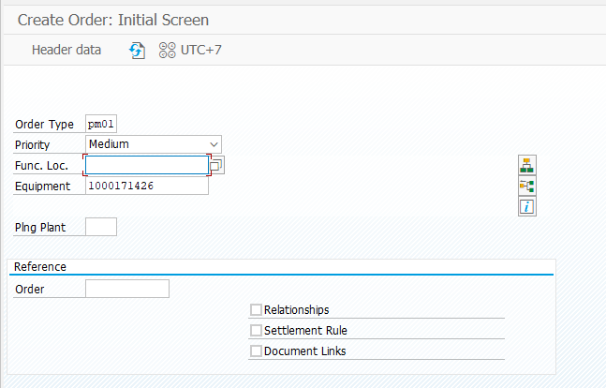

- BERIKAN ISIAN YANG DI KOTAK MERAH SESUAI KEBUTUHAN
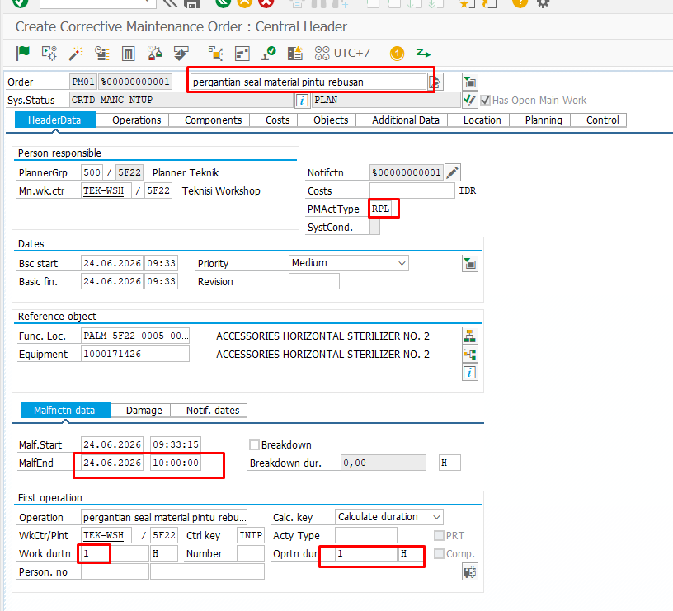

- klik notifikasi KEMUDIAN ENTER
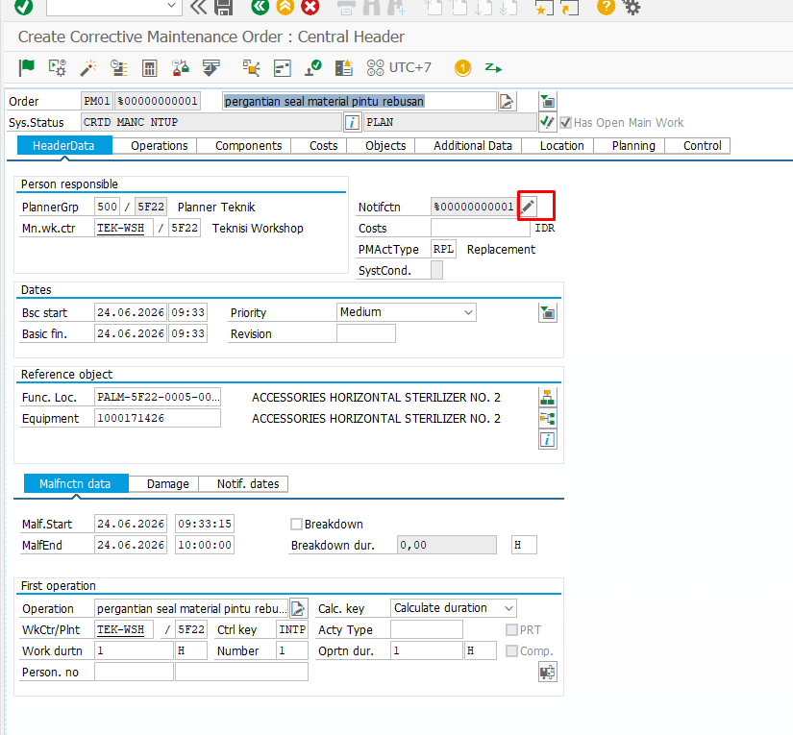
- ISI PADA KOTAK MERAH
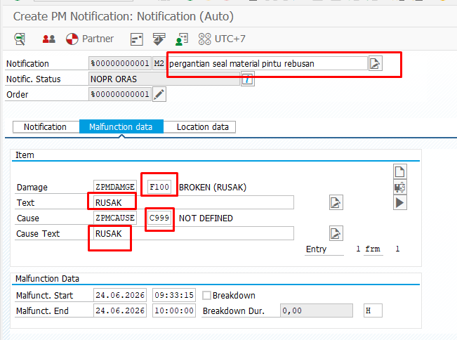

- ISI KOTAK WARNA MERAH SESUAI KEBUTUHAN
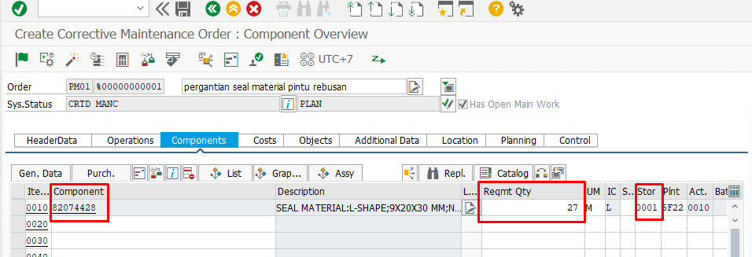

- KLIK TANDA CENTANG, PILIH 02
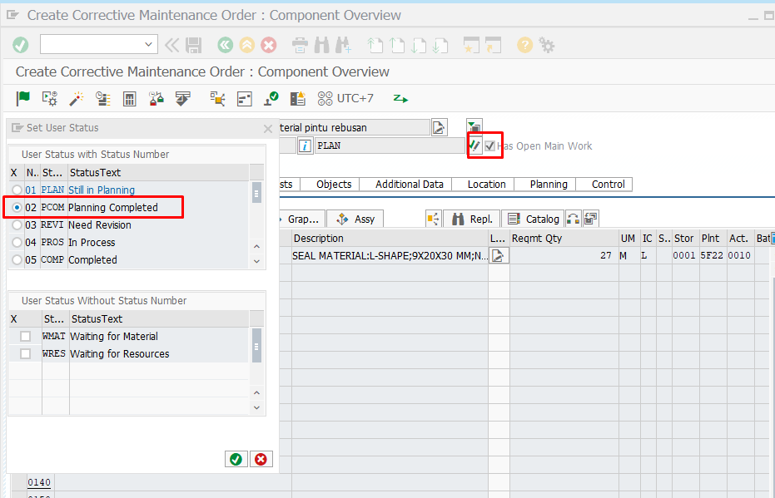
- KLIK BENDERA HIJAU UNTUK MENDAPAT NOMOR RESEERVASI
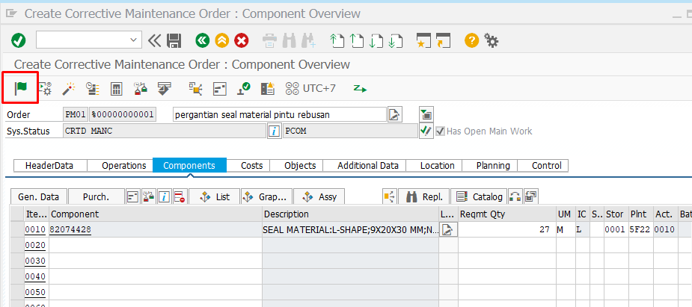

- PILIH GEN.DATA PALING KIRI
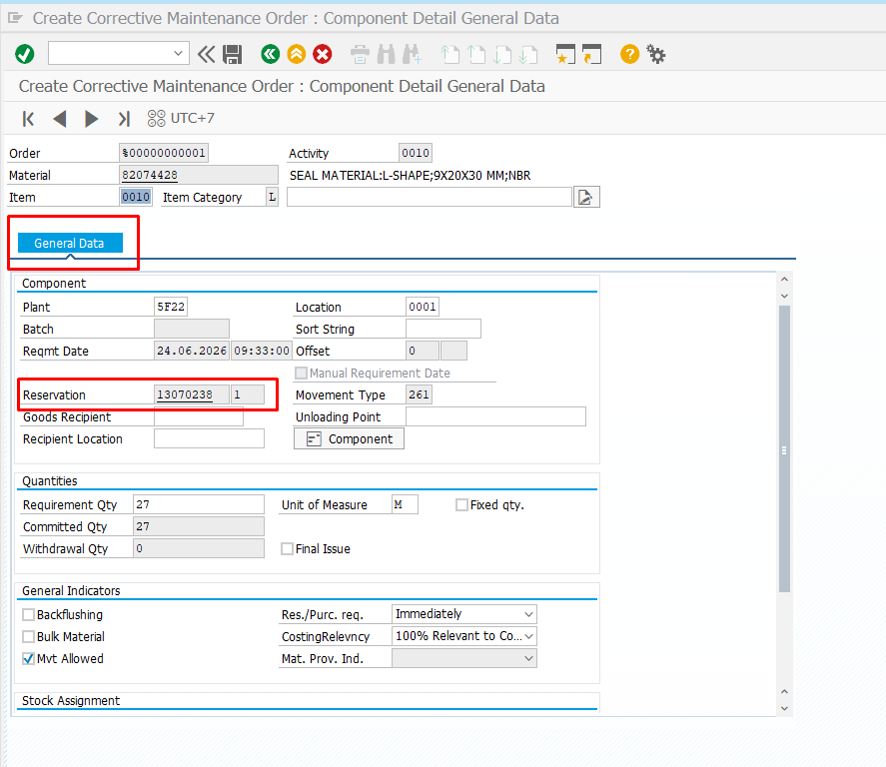
Serahkan nomor reservasi ke MM
no reservasi 13070238
no order 200000756479

